Komputer i7 8700k GTX 1060 6GB
Technologia idzie do przodu. Dotyczy to przede wszystkim komputerów. Najlepsze gry mają bardzo wysokie wymagania, którym mogą sprostać tylko zaawansowane zestawy. Czy <strong>komputer i7 8700k GTX 1060 6GB</strong> to odpowiedź na te wymagania? Poznajmy ten sprzęt bliżej.

Poszukujesz wydajnego sprzętu, na którym uruchomisz najnowsze gry komputerowe? Koniecznie sprawdź, co oferuje komputer i7 8700k GTX 1060 6GB stworzony przez sklep Nikolnet. Nowoczesne, wydajne podzespoły obsługujące wiele technologii gamingowych to propozycja brzmiąca co najmniej ciekawie.

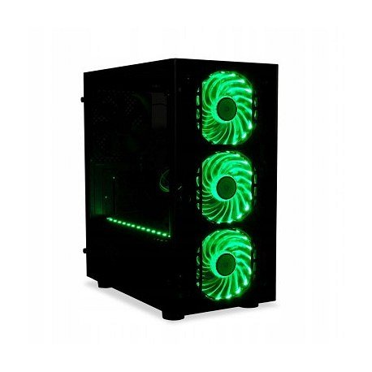
Komputer i7 8700k GTX 1060 6GB - parametry zestawu
Sercem tego komputera jest procesor Intel Core i7-8700K 4,7GHz z odblokowanym mnożnikiem. Za generowanie grafiki odpowiada karta z serii GeForce GTX 1060. Audio to zintegrowana karta dźwiękowa 7.1 CH Realtek. Ponadto, w komputerze zainstalowano 16GB pamięci DDR4 oraz dysk SSD z interfejsem M.2, zapewniający szybki odczyt i zapis danych. Całość została zamknięta w obudowie zaprojektowanej dla graczy. Zasilacz modularny 750W jest odseparowany od innych podzespołów. Zestaw filtrów ogranicza dostęp dla kurzu.
Pora na zakupy?
Komputer i7 8700k GTX 1060 6GB jest dostępny na stronie internetowej sklepu Nikolnet pod linkiem https://nikolnet.pl/komputery-do-5500zl/60071-zestaw-nikolnet-rgb-do-gier-i7-8700k-16gb-gtx1060.html. Warto zapoznać się z jego szczegółową specyfikacją i możliwościami konkretnych podzespołów.

